Werkkaart was sorteren

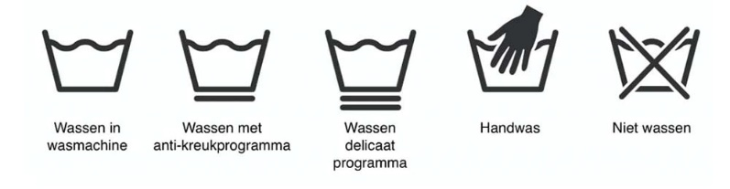

Stap 5: scheid kleding aan de hand van de textielsoorten ( dit kan je zien aan het kleding etiket bijvoorbeeld 100% katoen of 100% wol)

Stap 6: ga na welke temperatuur de was gewassen moet worden en scheid opnieuw de was nu op temperatuur  
 ( dit vind je op het kledingetiket)

Stap 4: sorteer de was op kleur. Witte was, bonte was ( gekleurde was) en donkere was

Stap 1: Ga na of de was thuis kan worden gewassen of bij de stomerij ( wanneer het symbool in stap 2 ook op het etiket aanwezig is kan de was thuis gewassen worden)

Niet stomerij

stomerij

Alleen stomerij

Normale stomerij

Stap 3: sorteer de was op vuilgraad. Was erg vuil wasgoed apart om te voorkomen dat dit vuil op andere kleding komt.

Stap 2: Ga na of de was machinewas of handwas is

* Als er een streep onder staat, kies je een programma met lagere centrifugeersnelheid (bijvoorbeeld “synthetisch”).
* Een onderbroken streep betekent dat er een nog lager toerental (en hoger waterniveau) nodig is (“fijne was” of “wolwas”, bijvoorbeeld).
* Wanneer de machine artikelen met verschillende temperaturen en wasprogramma's bevat, selecteer je het programma met de laagst aanbevolen temperatuur en centrifugeersnelheid voor de hele lading.

Stap 7: ga na welk wasprogramma je moet gebruiken en scheid de was hiervoor opnieuw lees hiervoor opnieuw de wassymbolen af.



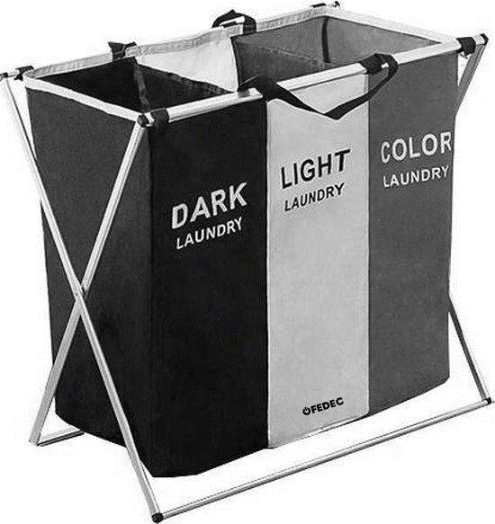

Stap 7: scheid de verschillende soorten gesorteerde was in verschillende wasmanden. Hierna ben je klaar om de gesorteerde was te gaan wassen.